Областная коррекционная специальная школа-сад для детей с ЗПР

Открытый урок по математике во 2 «А» классе на тему:
«Сложение и вычитание чисел. Путешествие на корабле».
Для областного семинара.

Учитель: МурзабековаЖ.Т.

г. Актобе 2014 г.
Тема:Сложение и вычитание чисел. Путешествие на корабле.
Задачи:1Обучающая. Закрепить знания изученных чисел, нумерации чисел от 1-100, дей-
ствий сложение и вычитание;

2Развивающая. Развивать психические процессы: мышление, внимание, память;

3 Воспитательная. Воспитывать интерес к предмету, наблюдательность, учить
детей учиться, создать радостное настроение.

4Коррекционная. Развивать математический стиль мышления, развивать мелкую
моторику рук, устную речь.

Форма урока: Смотр знаний.

Оборудование: Кораблик большой, пилотки у каждого ученика, остров «Пити-Мити», негритянок, птицы: чайки, альбатросы, раздаточный дидактический материал (цифры, геометрические фигуры), герои из мультфильмов, бумажные кораблики, пальмы, бананы, пластмассовые бутылки, сундук, плакаты, спасательные круги, якорь, доска,

Ход урока

1 Организация рабочего места. Приветствие гостей.
Дорогие ребята, сегодня к нам на урок математики пришли гости. Давайте поприветству- ем гостей наших милых учителей.
Ученики стоят возле доски.
2 Слово педагога:
С добрым утром, начат день,
Первым делом гоним лень-
На уроке не зевать,
А работать и считать.
3 Психологический настрой учащихся.
Встали ровно малыши!
Посмотрите друг на друга,
Улыбнитесь от души.
4 Работа над темой урока.
Сообщение темы и задачи урока.На уроке математики мы будем путешествовать по морю на корабле, будем считать, решать, сравнивать и конечно же играть.
Математику, друзья,
Не любить никак нельзя,
Очень строгая наука,
Очень тонкая наука,
Интересная наука математика. Сегодня мы с вами отправимся в путешествие на корабле. Чтобы путешествие было интересным мы должны принимать активное участие на уроке. У причала стоит корабль, чтобы поднять якорь надо выполнить задание. 1.Задача на логическое мышление.
Сколько хвостов у двух обезьян?
Сколько крыльев у двух альбатросов?
Сколько ног у четырёх чаек?
На одной руке пять пальцев. Сколько пальцев на двух руках?
2.Подул сильный ветер и числа запутались. Нам нужно выложить числовой ряд.
3. Проблемная ситуация: Заканчивается ли числовой ряд числом 10?
Какое число следует за числом 10?
Поднимаем якорь и под музыку проходят на корабль и плавно раскачиваются.
5. Дыхательная гимнастика. Нам путь загородили кораблики. Чтобы они расступились нам нужно на них подуть. Кораблики на партах, дети дуют на них, под руководством педагога.
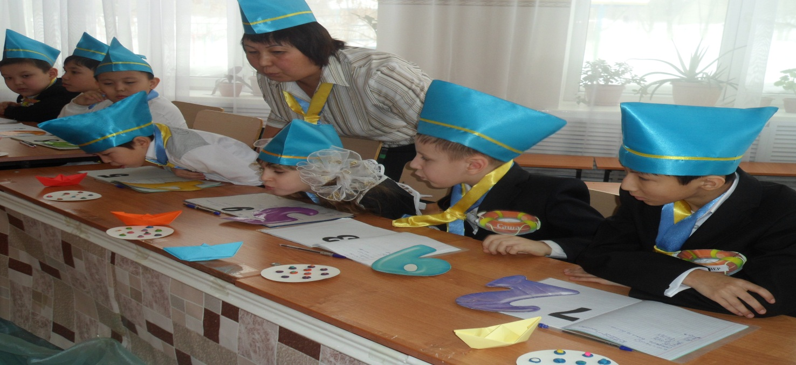
6. Выполнение заданий.
Беритесь ребята скорей за работу!
Учитесь считать чтоб не сбиться со счёту.
Слышим голоса морских-птиц альбатросов. Из-за доски выглядывают птицы. За доской счётный материал.
Ребята, оказывается, чтобы наше плавание было интересным, занимательным они приготовили нам задание. Мы должны показать им наши знания.
1. Игра «Покажите соответствующим предметам число». У каждого ученика цифры. Учитель показывает предметы (морковки, шишки, и т.д.), а ученики соответствующее предметам число.
2. Игра «Покажите соответствующему десятку число единиц».
На доске записаны десятки. Педагог показывает указкой например: 5 дес. Ученики поднимают соответствующему десятку число единиц – это 50.
Физминутка. К морю быстро мы спустились,
Наклонились и умылись.
Раз, два, три, четыре – вот так славно освежились.
3. Работа в тетрадях. Чтобы красиво писать в тетрадочках, нужно потренировать пальчики. Для этого проводим пальцами по шершавым цифрам. (цифры сделаны из наждачной бумаги.)
Я тетрадь свою открою,
И наклонно положу.
Я друзья от вас не скрою,
Ручку я вот так держу. (Записывают число, классная работа)
7. Слово педагога: Чтобы водить корабли,
Чтобы в небо взлететь,
Надо многое знать.
Надо много уметь.
Чтоб врачом, моряком,
Или летчиком стать,
Надо твердо на пять,
Математику знать!
4. Напишите на доске и в тетрадях числа десятками от 10 до 100.
5. Решить примеры записывая их столбиком.23+15, 68-47, 34+64, 98-87
8. Физминутка под музыку.
Руки в крылья превратим
И быстрее полетим.
Полетели над морями,
Полетели над горами,
Прилетели и тихонько сели.
9. Звучит музыка. Крики морских птиц- чаек.
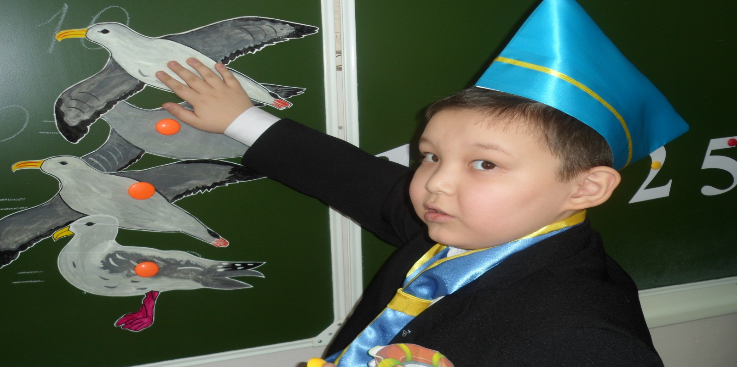
Ребята, что вы слышите? Они хотят проверить наши знания. Для этого мы должны решить примеры. (Примеры записаны на доске, а ответы прикрыты крыльями птиц). Если дети решат правильно, то ответы открываются.
10. Гимнастика для глаз. Ребята, возьмите бинокли и посмотрите, что вы видите? Наш корабль подплывает к острову. Прочтите название этого острова. Остров под названием «Пити-Мити».
Педагог поёт песню под минусовку.
На острове Пити-Мити
Жил негр Пити-Мити,
Жил негр Пити-Мити,
Пузатенький такой.
Встречаем негритянка Пити-Мити. Он приветствует детей на своём языке и предлагает задание (задача).
У негритёнкаПити-Мити 6 больших банан, а маленьких столько же, сколько и больших банан. Сколько всего банан у негритёнка?
Проводится разбор задачи. Один ученик пишет краткую запись и решение задачи на доске, а остальные в тетрадях.
Больших – 6 б.
Маленьких -? столько же, сколько
Всего-?
6+6=12 (б)
Ответ: всего у негритёнкаПити-Мити 12 бананов.
11. Пальчиковая гимнастика. Задание приготовили рыбки.
Пальчики прыгают по камешкам, проплывают как рыбки не задевая камешков.

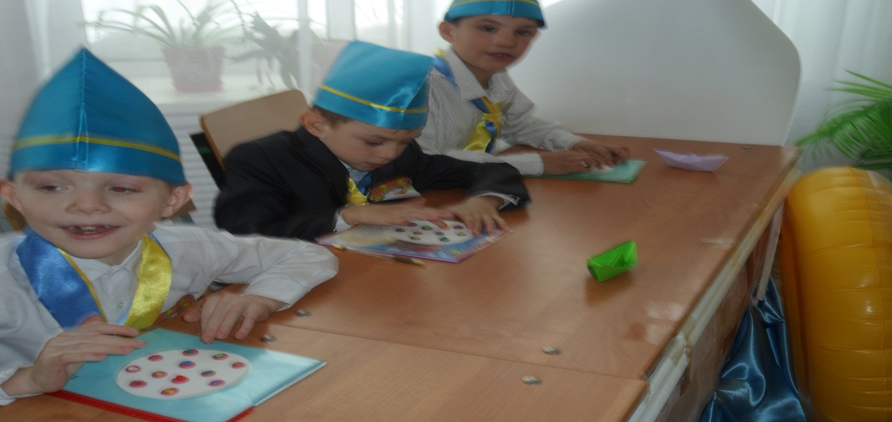
12. Мы приплыли к острову обезьян. Нас встречают обезьяны. Большая обезьяна не может решить уравнения. Нам нужно решить уравнения на стр. 169 № 5
Х+32=85 74-х=33
13. На пути разбросаны бутылки. Поднимаем их, там задания. Открываем, а там водой размыло половину геометрических фигур. Игра «Полуфигуры».

14.Подплываем к острову сокровищ. Открываем сундук. Там лежит сюрприз для детей. Чтобы их взять надо решить задачи. Весёлые задачи.
1. Две большие галки
Шли домой с рыбалки
В сумке каждая из них
Пять сельдей несла больших
Сельди засолили, сосчитать забыли.
Сколько сельдей галки принесли с рыбалки? (10)
2.Сидят рыбаки, стерегут поплавки.
Рыбак Корней поймал десять окуней.
Рыбак Евсей-четырёх карасей.
А рыбак Михаил двух сомов изловил.
Сколько рыб рыбаки- натаскали из реки? (16)
3.Задали детям в школе урок:
Прыгают в поле сорок сорок,
Десять взлетели, сели на ели.
Сколько осталось в поле сорок?
4..Васька-ловкийрыбачёк-
Ловит рыбок на крючок.
Трёх поймал он на рассвете,
Трёх поймал в вечерний час.
Три плюс три любой ответит,
Что всего…… рыб у нас.
Учитель открывает сюрприз и дарит детям.
12 Итог урока. Что делали мы на уроке? Понравился ли вам урок?
Всем спасибо за внимание. За задор и звонкий смех.
За азарт соревнования, обеспечивающий успех.
Вот настал момент прощанья. Будет краткой наша речь:
Говорим мы до свиданья, До счастливых новых встреч!
Педагог благодарит учеников.

